Một số giao diện cơ bản

1. Trang chủ khi chưa login

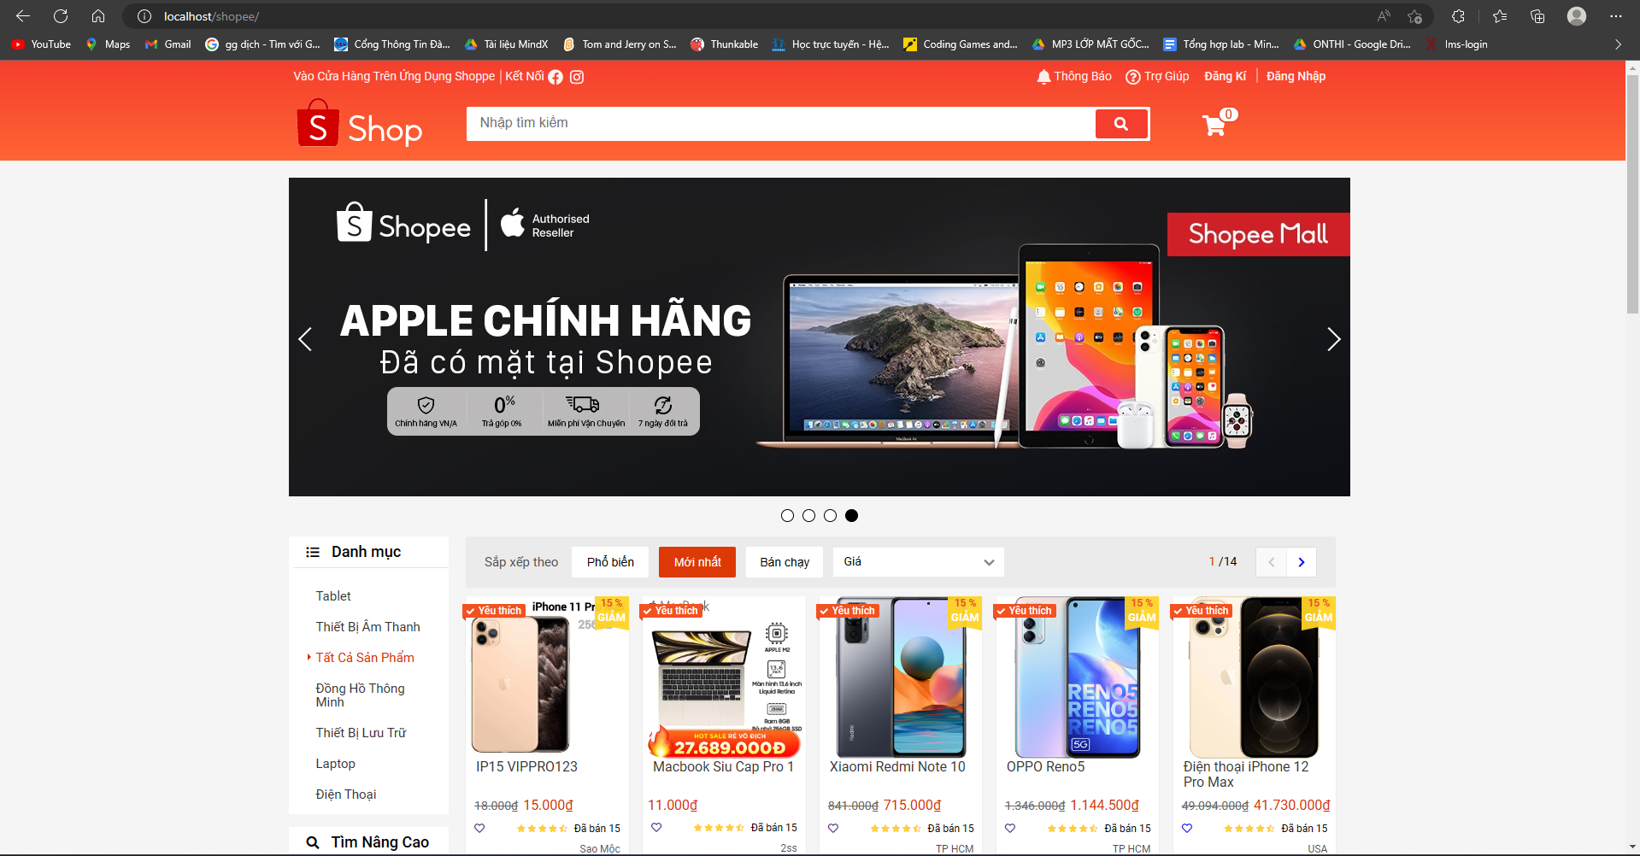

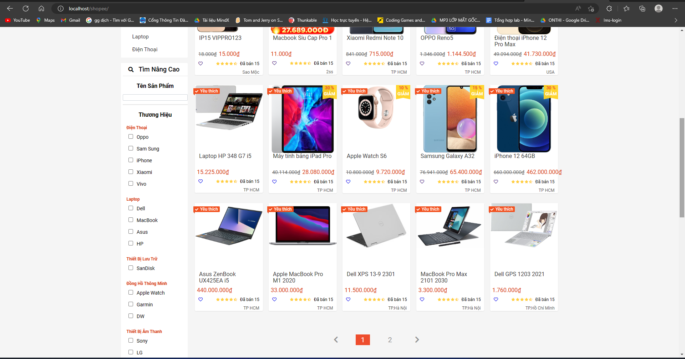

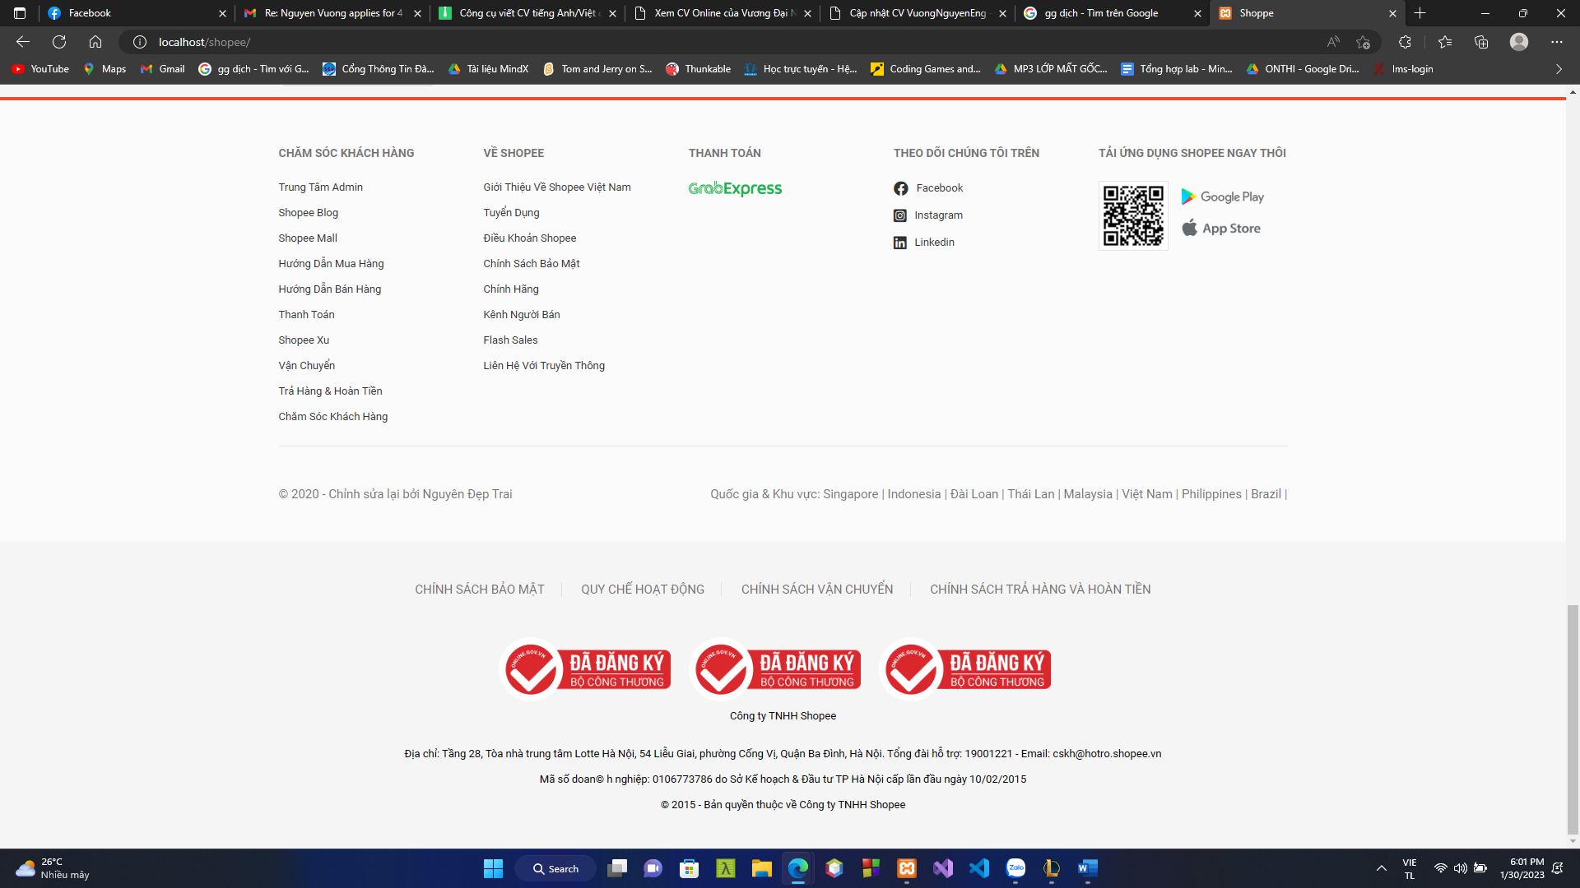

1. Giao diện trang chủ sau khi đăng nhập:

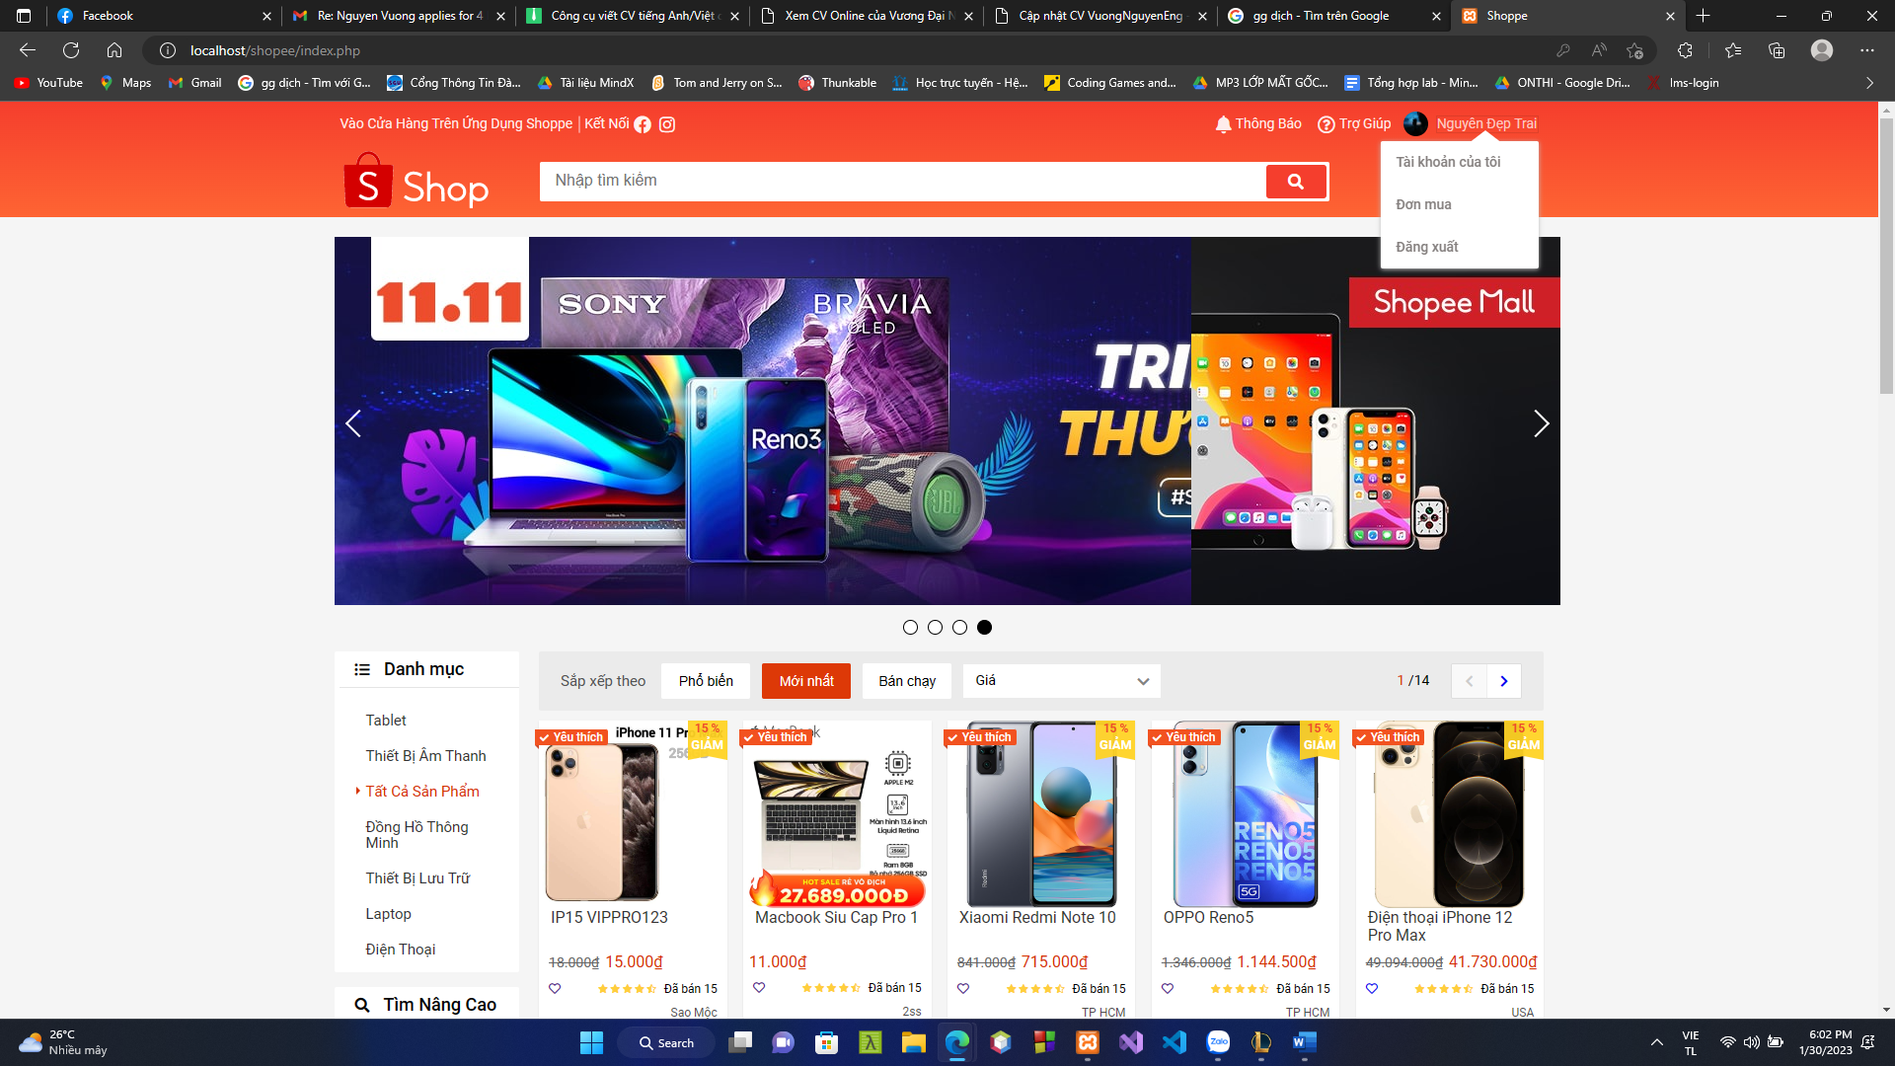

1. Trang chi tiết sản phẩm

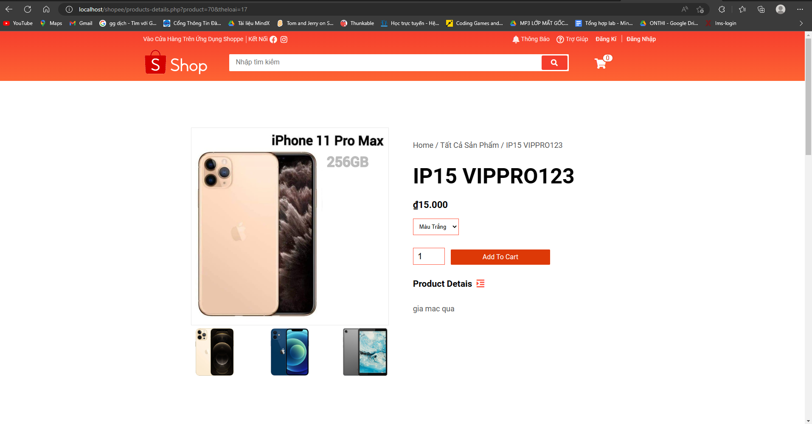

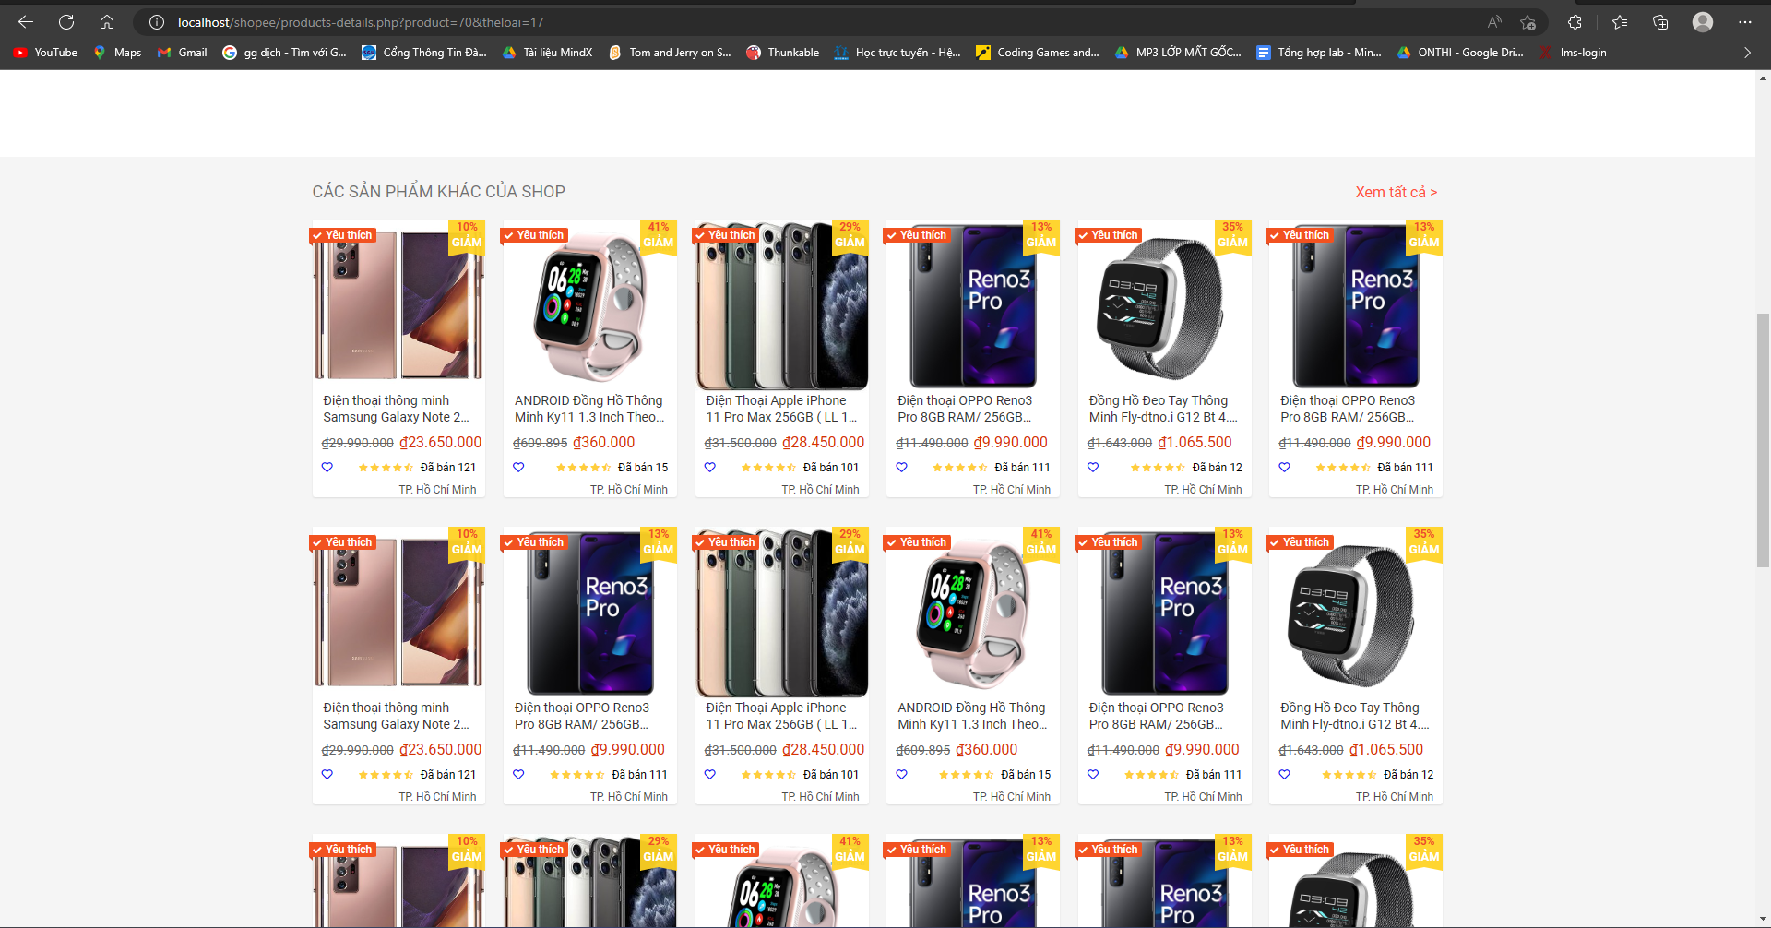

1. Trang đăng nhập admin

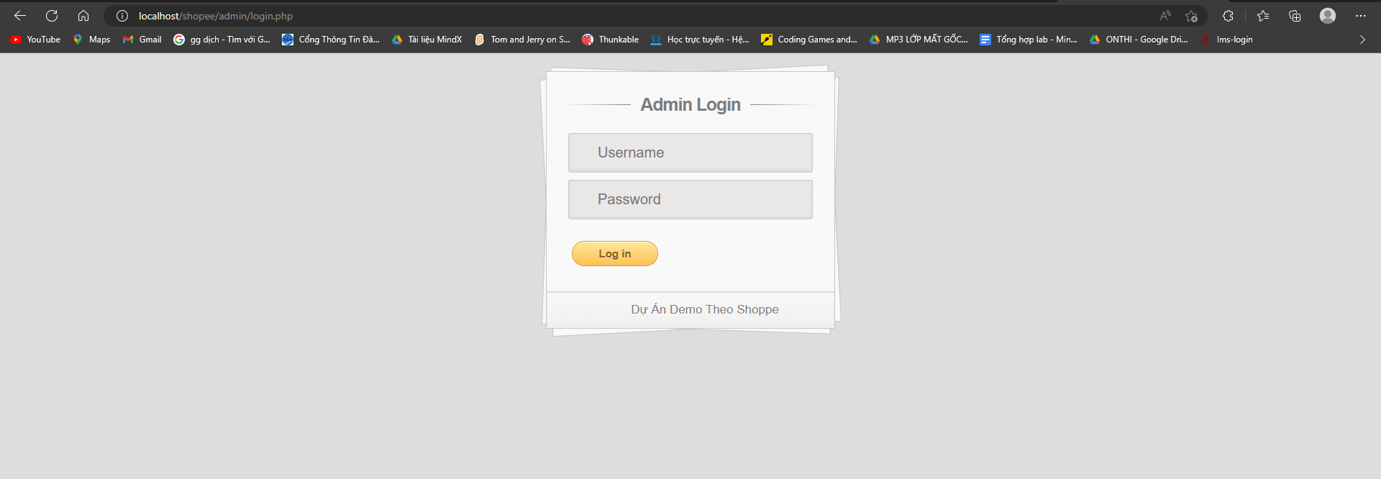

1. Giao diện trang chủ của admin

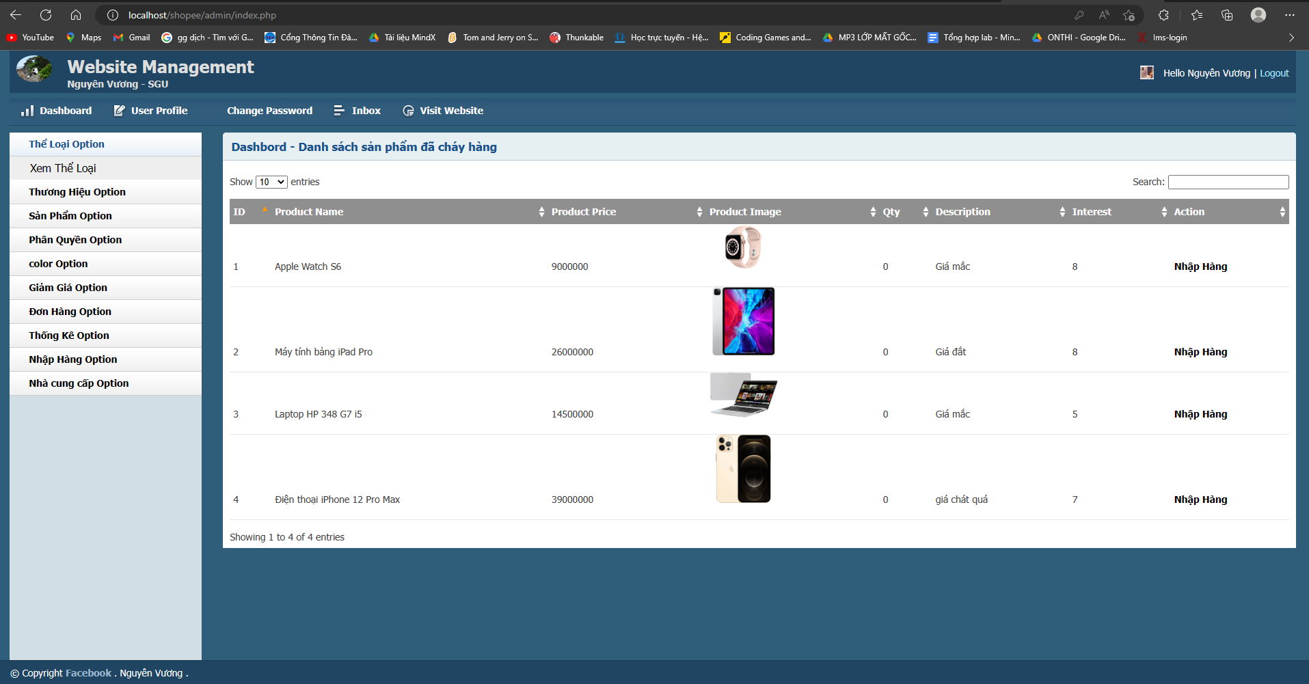

1. Giao diện danh sách sản phẩm

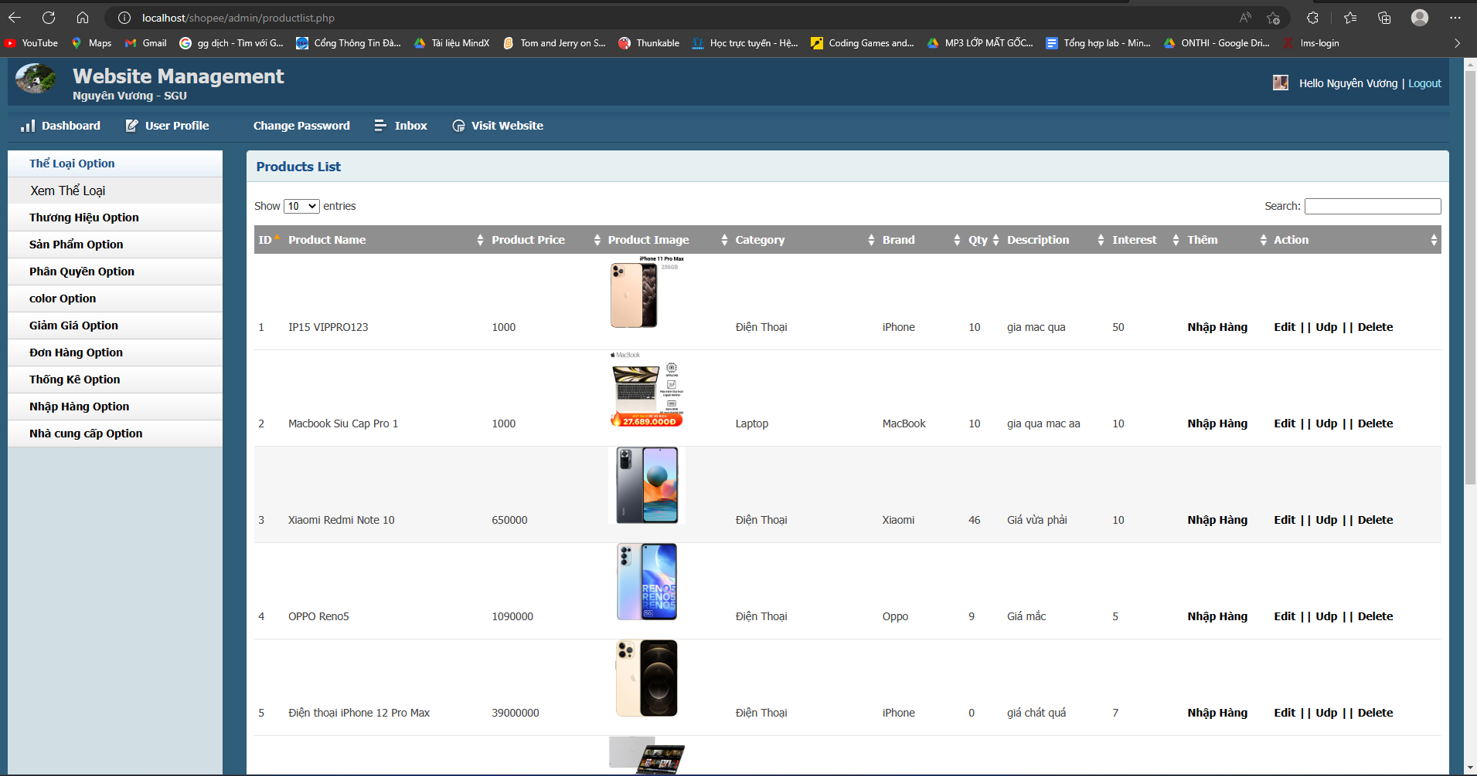

1. Giao diện update thêm màu và hình ảnh cho sản phẩm

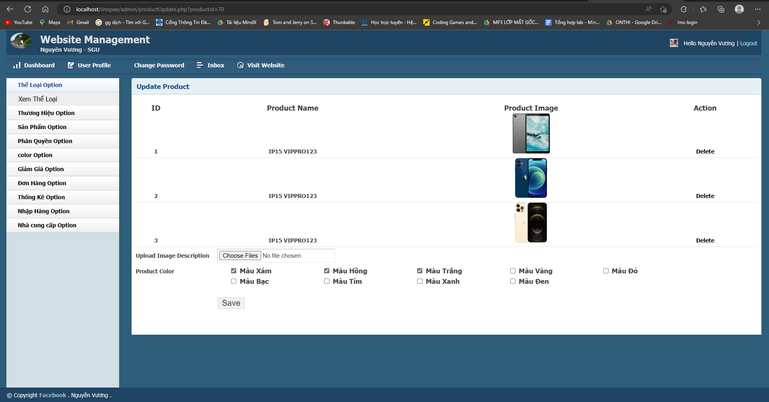

1. Giao diện danh sách nhân viên và phân quyền chi tiêt:

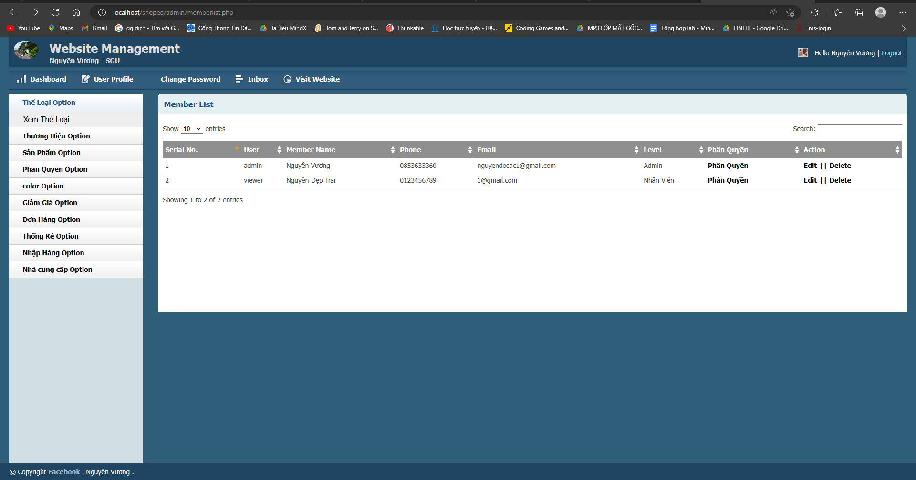

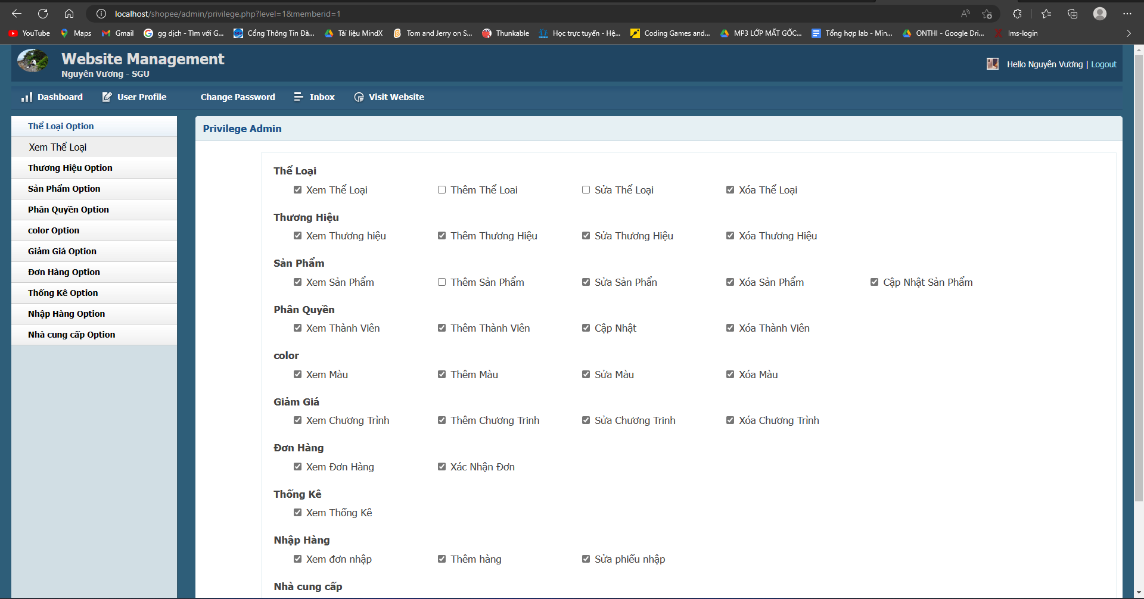

1. Danh sách giảm giá

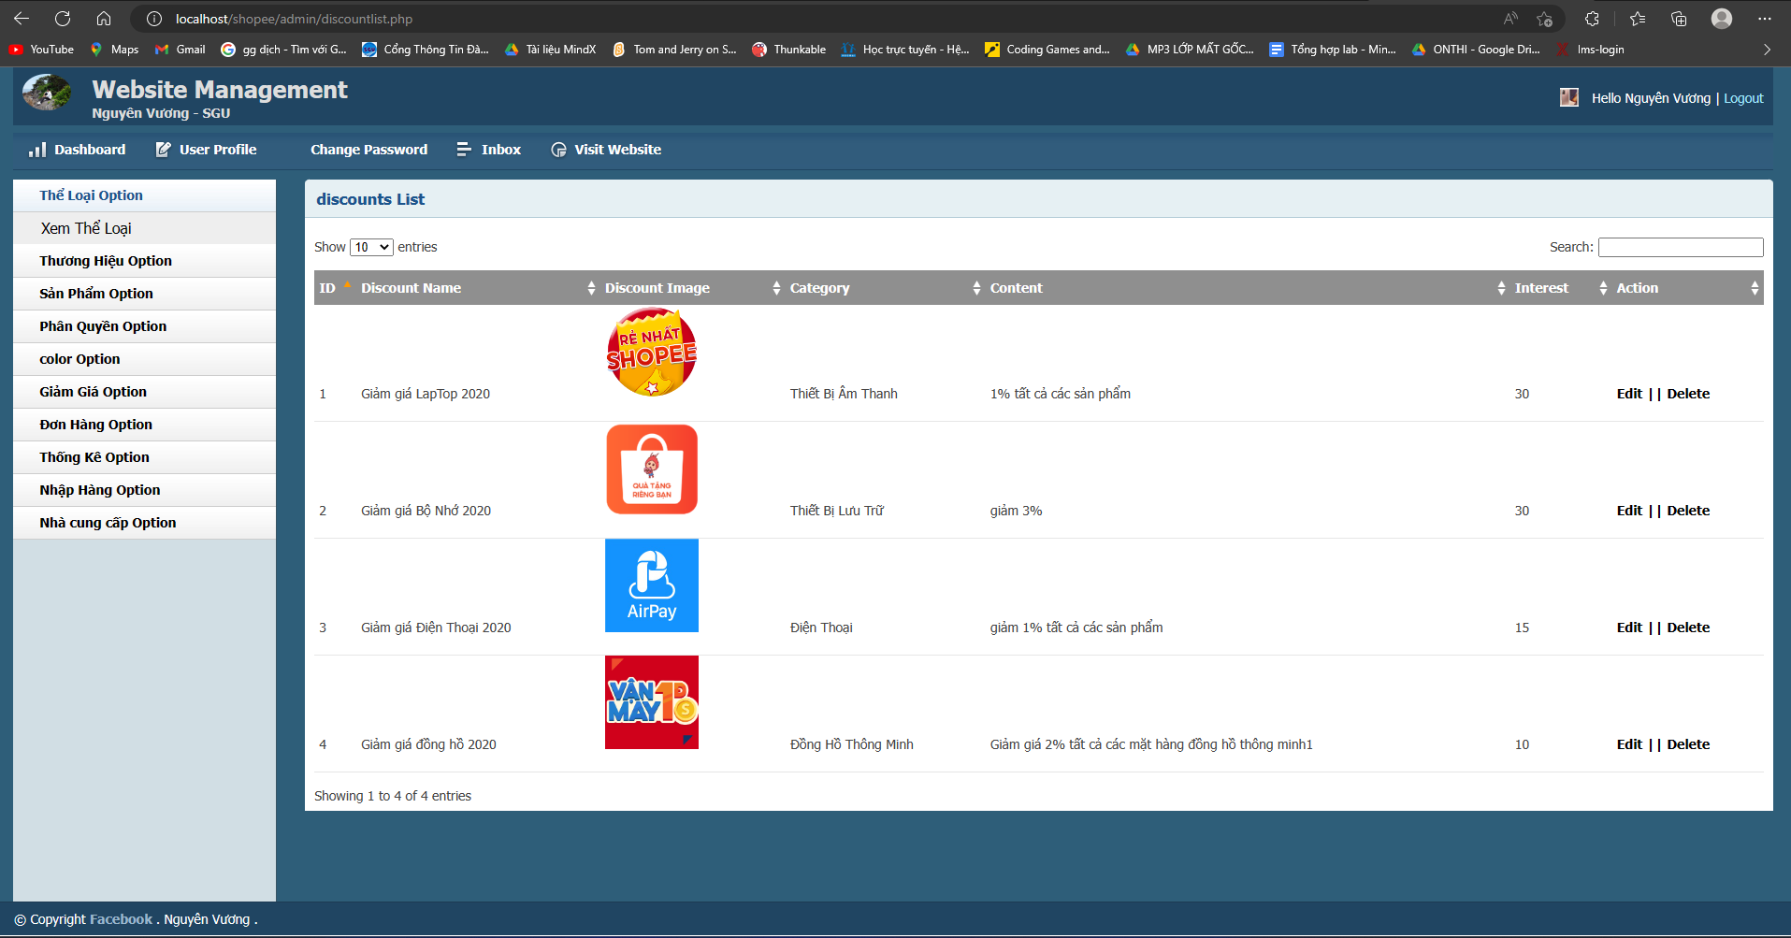

1. Danh sách xử lý đơn hàng

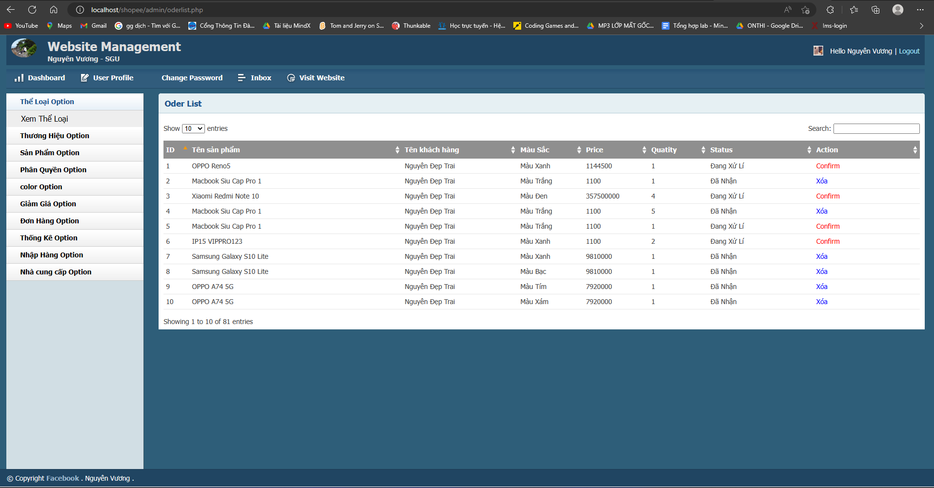

1. Thống kê báo cáo

